Cócteles para Comuniones 2015
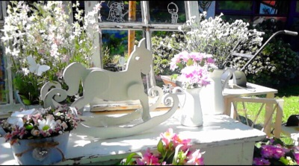 | 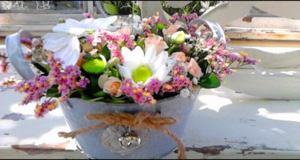 | 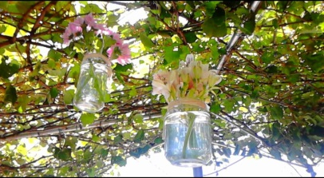

MENÚ Nº3
EMPANADA DE TRIGO
CUCHARITAS DE CREPPES SALADOS
VASITOS DE SALPICON DE RAPE Y BUEY
SURTIDO DE IBERICOS Y QUESOS D.O. ACOMPAÑADOS DE VARIAEDAD DE PANES
VARIADO DE CANAPES FRIOS Y CALIENTES
CHAMPIÑONES RELLENOS
PULPO A LA PLANCHA
CRUJIENTE DE QUESO CREMOSO CON SALSA DE FRUTOS ROJOS
COCA SALADA DE VERDURITAS
SECRETO IBERICO A LA PLANCHA
POSTRE
TARTA DE COMUNION
VARIADO DE POSTRES
CAFES
INFUSIONES
BEBIDA
AGUA MINERAL
CERVEZA
REFRESCOS
D.O. RIAS BAIXAS
R.O. RIOJA
D.O. RIBEIRA SACRA
Precio por persona: 38.50€*
*10% IVA no incluido

